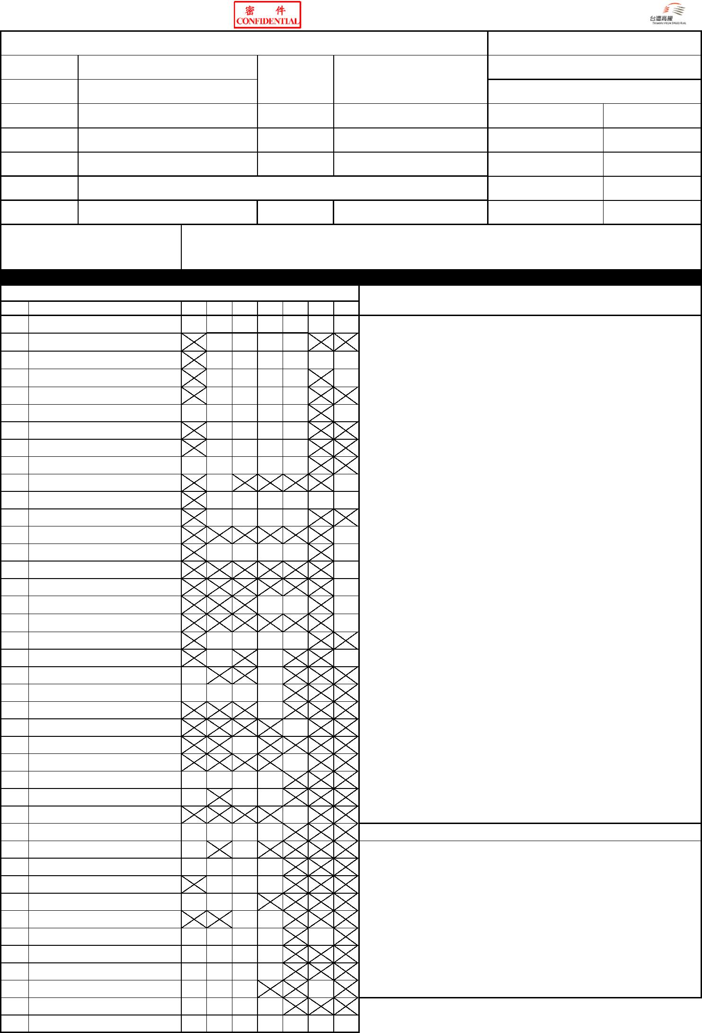
校外教學團體專案訂位單(北上)
(2021/12/1-2022/6/30 適用車次)(版本日期: 2021/11/3)
1.訂單聯絡人基本資料 (以下資訊皆為必要資訊，請務必填寫清楚，以利聯絡。)
2.請勾選申請類型
□
小學 國中 高中 大專/大學
□ □ □
填寫日期
聯絡人
YYYY/
MM/
DD
申請單位
3.請填寫購票張數及搭乘區間
(限購票總人數11人(含)以上)
身分證字號
聯絡電話
電子郵件
傳真號碼
取票日期
訖站
國中生(含)以上/全票
小學生/孩童票
敬老票
張
張
張
張
張
取票車站
YYYY/ MM/ DD
4. 搭乘區間
5. 搭乘日期
起站
愛心票
YYYY/
MM/
DD
參加
6. 付款方式
□匯款□線上刷卡□車站付款
共
□
行程一
行程二
車站導覽 (30分鐘): □ 起站 □ 訖站
高鐵探索館(60分鐘): 桃園站需為起訖站之一
□
□
7. 請勾選是否參加車站導覽活動
(請續填下列導覽需求)
□
不參加
(本公司公告之疏運期間不適用)
8.請於下列欲搭乘車次之空白方框內打勾(北上車次)
使用需知
車次
停靠車站
一
二
三
四
五
六
日
(1) 本優惠僅適用於搭乘本頁指定日期、指定車次、起訖站相同，且11人(含)以上之學
校團體，限預訂標準車廂對號座。本公司公告之疏運期間不適用。
502
中 苗 竹 桃 板 北 港
1504
508
300
1510
802
1202
1602
1302
204
606
1514
206
806
610
108
612
210
810
616
814
818
628
826
838
1320
842
666
1554
846
672
850
678
854
684
858
690
862
696
294
598
中 苗 竹 桃 板 北 港
中 苗 竹 桃 板 北 港
(2) 每張訂單限訂購單程搭乘需求，南港-台北、南港-板橋，台北-板橋區間恕不適用本
專案。
左 南 嘉 雲 彰 中
桃
北 港
(3) 請於開放訂位當日起(遇例假日及連續假日順延)至乘車日(含)前3個工作日填妥校外
教學團體專案訂位單。本訂位單限以傳真方式受理，訂單傳真後，本公司將儘速與您聯
絡。傳真專線: (02)8725-1398，傳真服務時間為週一至週五09:00～17:30。
中 苗 竹 桃 板 北 港
左 南 嘉 雲 彰 中 苗 竹 桃 板 北 港
左 南 嘉
左 南 嘉
中
中
北 港
(4) 本公司將於完成訂位後，傳真或以電子郵件寄送訂位確認資訊，請於3個工作日內
(含訂位日)依您選取的付款方式繳付票款；若通知日期為乘車前3個工作日內，最遲應
於本公司通知之指定時間內完成付款，逾時未繳付票款者，將取消訂位。
竹 桃 板 北 港
左 南 嘉 雲 彰 中
桃
北 港
左 南
中
中
板 北 港
(5) 取票日限為付款後翌日至列車出發前１小時。取票時請攜帶訂單聯絡人證件到站取
票。
左 南 嘉
竹 桃 板 北 港
中 苗 竹 桃 板 北 港
中 板 北 港
(6) 預訂敬老票及愛心票者，須檢附相關證明文件。若國小孩童兼具愛心身分時，需檢
附愛心身分相關證明文件，其陪同者方可同享優惠。
左 南
左 南 嘉 雲 彰 中 苗 竹 桃 板 北 港
(7) 持用敬老、孩童、愛心票搭乘時請務必攜帶有效之證件正本以利驗票，如未帶證件
或身分不符時，將補收全額票價與實收票價之差額，並得加收票價差額之50%違約金。
左 南 嘉
左
中
中
中
中
竹 桃 板 北 港
板 北 港
(8) 本專案車站導覽活動限團體人數50(含)人以下者適用；餘相關規定及行程內容請參
閱本公司企業網站活動網頁說明。
左 南 嘉
左 南
竹 桃 板 北 港
板 北 港
(9) 本專案票務規則說明
左 南 嘉 雲 彰 中 苗 竹 桃 板 北 港
- 變更或退票：以全團同時辦理變更或退票為限，不可部份變更或退票。限變更乙次
免收手續費，再次變更者，依退票後重新訂購方式辦理。辦理退票時，每張票收取退票
手續費20元。欲辦理變更或退票者，請於乘車日（含）前3個工作日前填具「校外教學
團體專案變更單」向本公司提出申請，受理時間為週一～週五09:00～17:30（例假日或
國定假日恕不受理）。已取票者亦須於上述期限前攜帶全數乘車票至約定車站辦理，如
未於列車出發日(含)前3個工作日前提出申請並至車站辦理者，恕不受理變更或退票。
本專案車票之變更或退票恕無法現場退款，本公司將以填寫「退費申請單」方式，辦理
後續退款事宜。
左 南 嘉 竹 桃 板 北 港
中
左 南 嘉 雲 彰 中 苗 竹 桃 板 北 港
左 南 嘉 雲 彰 中 苗 竹 桃 板 北 港
左 南 嘉
中
竹 桃 板 北 港
左 南 嘉 雲 彰 中 苗 竹 桃 板 北 港
左 南 嘉 雲 彰 中 苗 竹 桃 板 北 港
- 搭乘規定：限依票面資訊乘車。未依票面指定車次或車廂搭乘者，應補足應付票價
與實收票價之差額，並得加收票價差額之50%違約金。
左 南 嘉 雲 彰 中
左 南 嘉 雲 彰 中 苗 竹 桃 板 北 港
左 南 嘉 竹 桃 板 北 港
中 苗 竹 桃 板 北 港
左 南 嘉 雲 彰 中 苗 竹 桃 板 北 港
左 南 嘉 竹 桃 板 北 港
左 南 嘉 雲 彰 中 苗 竹 桃 板 北 港
左 南 嘉 竹 桃 板 北 港
左 南 嘉 雲 彰 中 苗 竹 桃 板 北 港
左 南 嘉 竹 桃 板 北 港
左 南 嘉 雲 彰 中 苗 竹 桃 板 北 港
左 南 嘉 竹 桃 板 北 港
左 南 嘉 雲 彰 中 苗 竹 桃 板 北 港
桃
北 港
(10) 本專案其他相關規定請參閱本公司企業網站說明。台灣高鐵公司保有調整或終止本
專案之權利。
中
學校用印章戳處
中
中
中
中
左 南 嘉
左 南
中
中
竹 桃 板 北
板 北 港
* 高鐵公司推薦人：______________________________ 業務代表
左 南 嘉 雲 彰 中
（若無則免填）
* 訂單聯絡人簽名：____________________________
（本人已詳閱並同意本專案使用須知)
*填表前請詳閱台灣高鐵企業網站之「個人資料保護權益事項」說明。
*您於「訂單聯絡人簽名」欄位簽名，即已表示詳閱並同意本公司網站或車站公告之
「個人資料保護權益事項」。
填畢後請傳真至 (02)8725-1398，傳真服務時間為週一至週五09:00～17:30。
© Taiwan High Speed Rail Corporation

